муниципальное дошкольное образовательное учреждение «Детский сад № 23»

«Вагончик новостей»

Газета о жизни детей, воспитателей
и родителей детского сада
Январь 2020 год, выпуск № 1
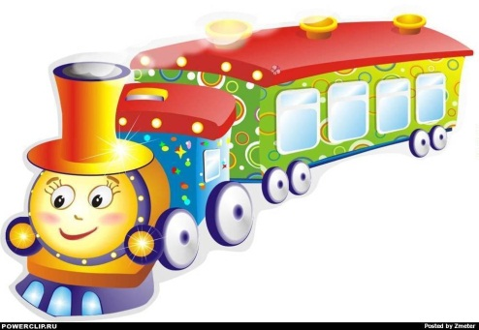

Редактор газеты – старший воспитатель
Дементьева Елена Евгеньевна
муниципальное дошкольное образовательное учреждение «Детский сад № 23»
«Вагончик новостей»
Газета о жизни детей, воспитателей
и родителей детского сада

Выпуск №1, 2020
Праздник Рождества в детском саду.
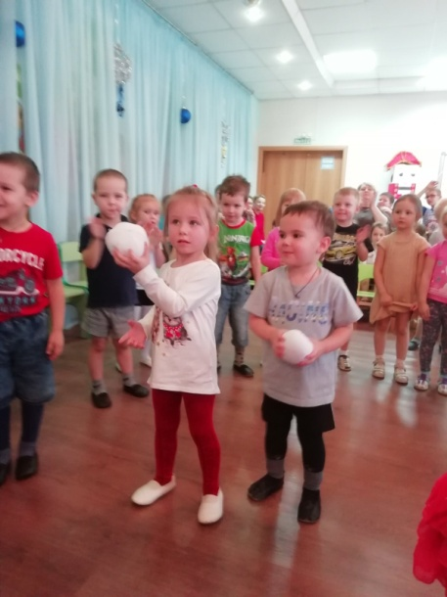
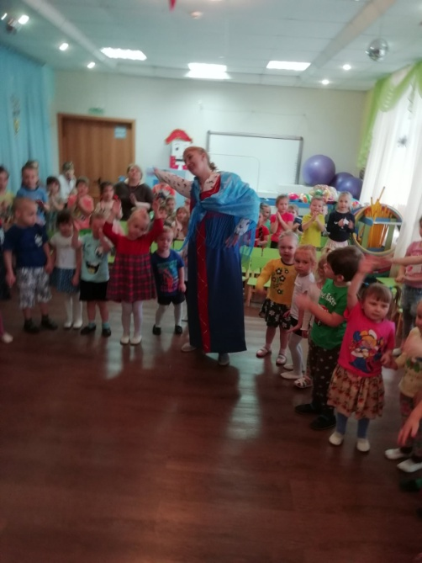
Рождество – не только великий христианский праздник, но и один из самых добрых, теплых и душевных семейных праздников в нашей стране. В рождественские дни, как никогда, все живут в ожидании чуда. И особенно его ждут дети. Ведь Рождество - всеми любимый и долгожданный праздник.
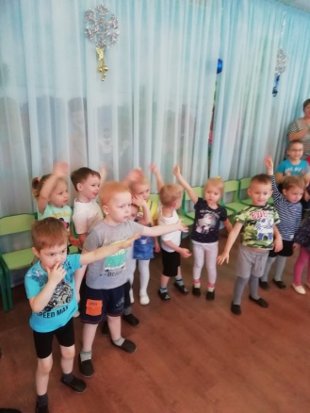
В нашем детском саду праздник прошел в теплой душевной обстановке. Дети пели песни о Рождестве, водили хороводы и танцевали, играли в колядочные игры. Педагоги донесли до детей в игровой форме мысль о том, что главное не внешняя красота, а доброта. В конце мероприятия был показан ознакомительный мультфильм про Рождество.
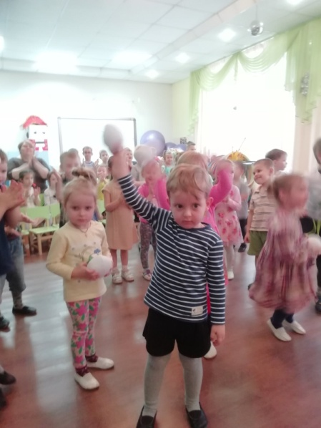
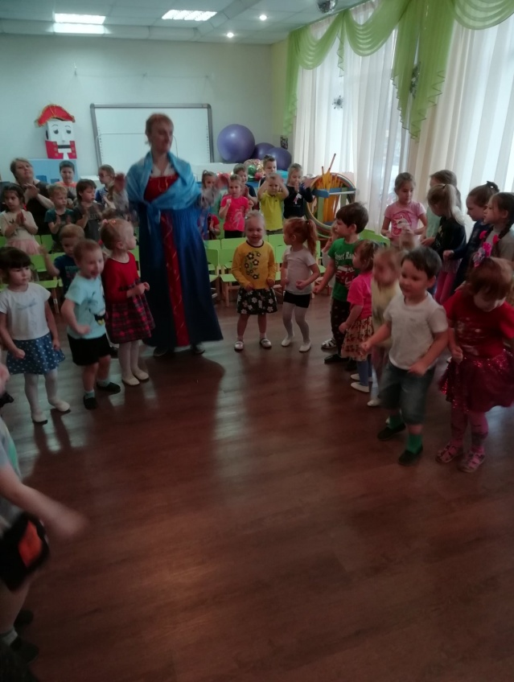

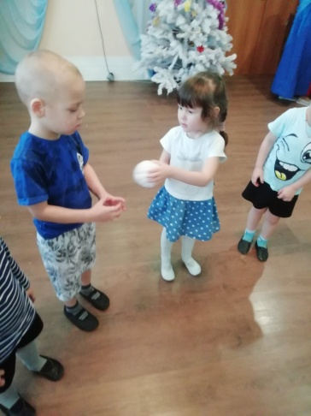

Наша жизнь в событиях
Группа № 3.
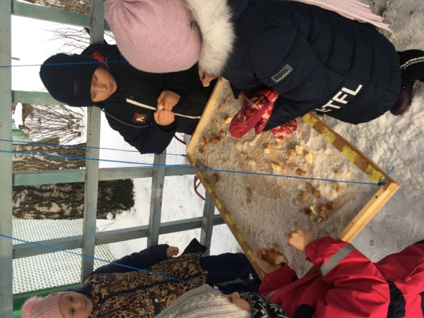
Наша группа участвует в городском конкурсе - акции «Берегите птиц». Родители вместе с детьми изготавливают кормушки для птиц из бросового материала. Все вместе мы хотим, чтобы наши дети берегли окружающую среду, заботились о
«братьях наших меньших».
Наши дети получают знания о зимующих птицах из природоведческой и художественной литературы, через игры, художественное творчество, таким образом, дети научились наблюдать, сравнивать, анализировать, ухаживать за птицами, подкармливать, заботиться, удивляться и восхищаться ими.

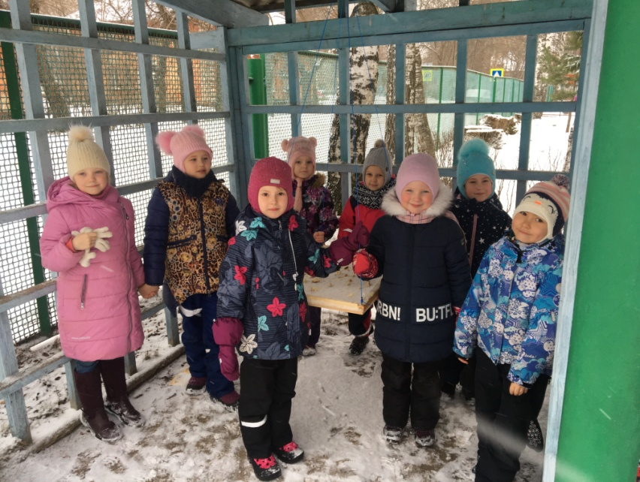
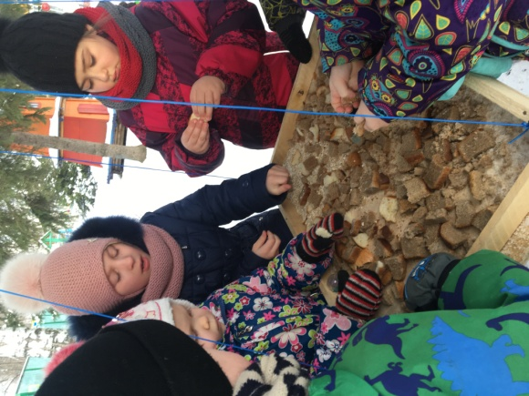
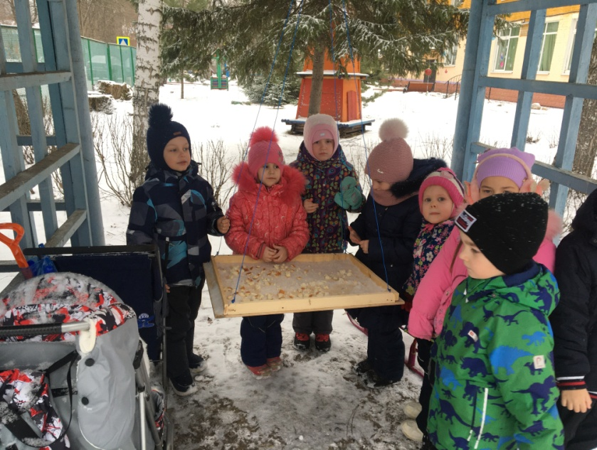

Группа № 4.
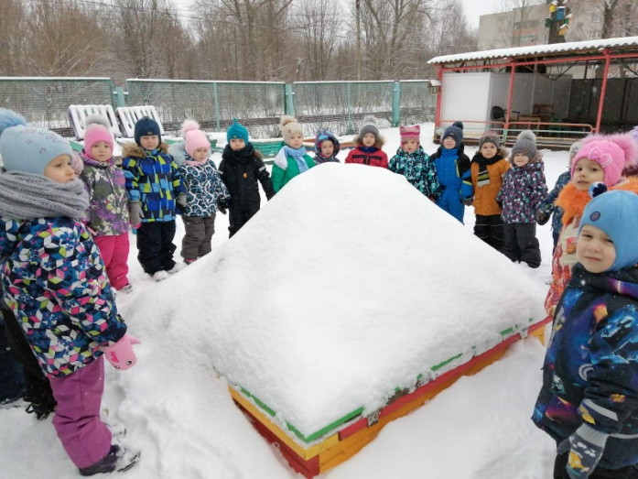
Не секрет, что все дети любят загадочное, красивое и волшебное. Нашим деткам тоже нравится все сказочное и интересное. И мы решили побыть в роли волшебника для ребят из нашей группы.
Мы предлагаем вашему вниманию опыт «Вулкан», который мы проводили с детками в январе текущего года. Опыт «Вулкан» для детей — это потрясающее, завораживающее зрелище, детки с интересом наблюдают за извержением вулкана.
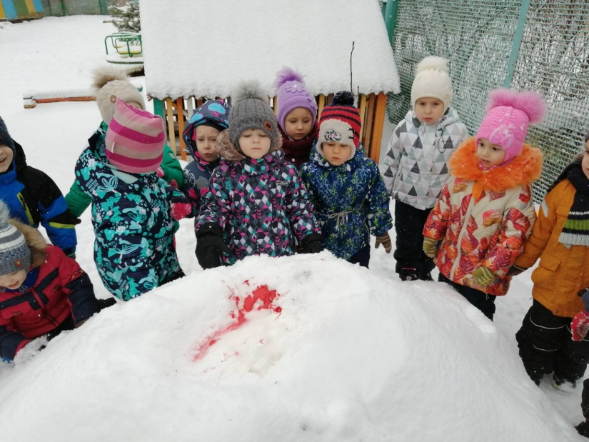
Как ребенку доступно и интересно рассказать о том, что такое вулкан? Можно, конечно, вооружиться книжками с картинками вулкана в разрезе и пытаться объяснить на словах, как магма выбрасывается наружу. А можно и самим сделать вулкан. Вы не только удовлетворите любопытство юного исследователя, но и пробудите интерес к различным наукам: географии, химии и геологии.
Цель эксперимента - сформировать у детей элементарное представление о природном явлении «вулкан», наглядно показать взаимодействие щелочи с кислотой (реакцию нейтрализации).
Задачи для детей среднего дошкольного возраста:
1. объяснить, как устроены вулканы и какую опасность они представляют;
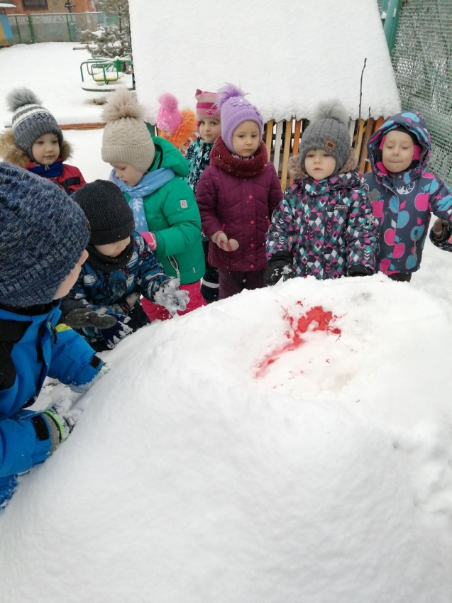
2. вызвать у ребенка исследовательский интерес;
3. развить навыки самообучения.
В конце января наконец-то установилась настоящая зима, выпал снег, который так необходим был для проведения опыта «Вулкан» на улице. Традиционно такой опыт проводят в помещении с использованием таких материалов, как картон, пластилин, краски и др. Мы же в нашей группе уже во второй раз проводим этот опыт на улице.
Подготовку к опыту проводили вместе с детьми, в течение двух дней насыпая гору снега на прогулочном участке. Сама эта работа вызвала массу положительных эмоций у детей. Предвкушение чуда не должно быть долгим, иначе интерес у детей пропадёт!
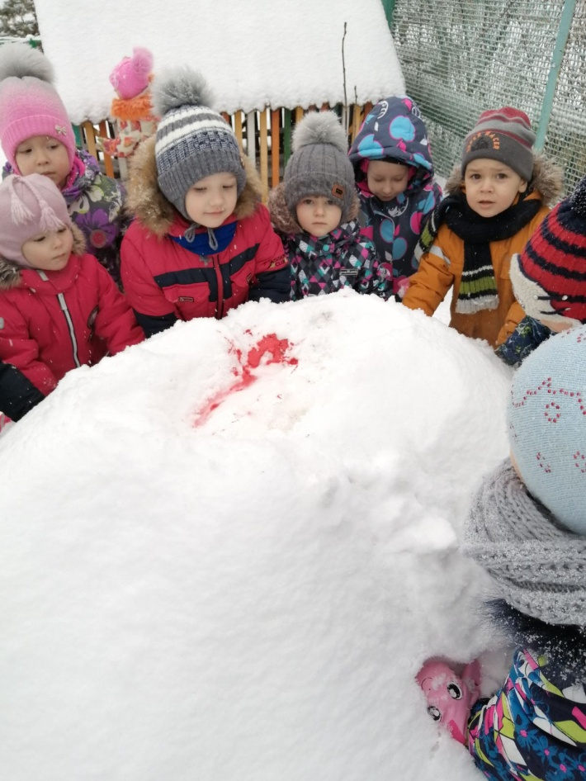
Сделать вулкан зимой на улице достаточно просто. Простые продукты, которые можно найти дома, и нехитрые моющие средства позволяют создавать красивые эффекты.
Материалы и инструменты, которые мы использовали для проведения опыта «Вулкан»:
- снег, из которого сформировали гору;
- вода;
- сода;
- лимонная кислота;
- пищевой краситель или гуашь оранжевого или красного цвета;
- средство для мытья посуды;
- емкость для смешивания ингредиентов и ложка;
- пластиковый контейнер;
Эффектное зрелище подарило настоящий восторг не только детям, но и взрослым!
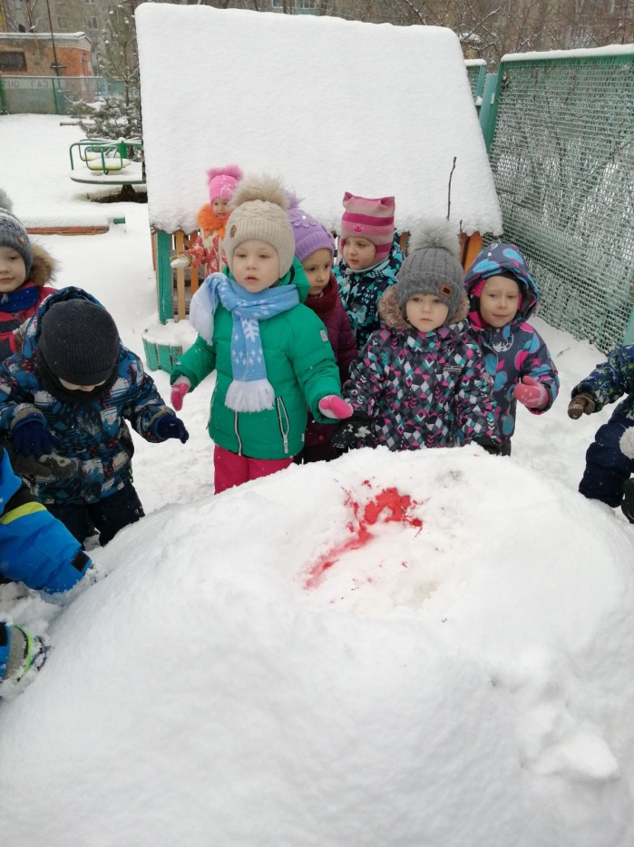
Конечно же, для нас педагогов подобные эксперименты важны осуществлением таких задач, как:
- обогащать сознания детей новым содержанием, способствующим накоплению представлений об окружающем мире;
- расширять представление детей об объектах и явлениях неживой природы;
- развивать активность, инициативность и самостоятельность в познавательной деятельности.
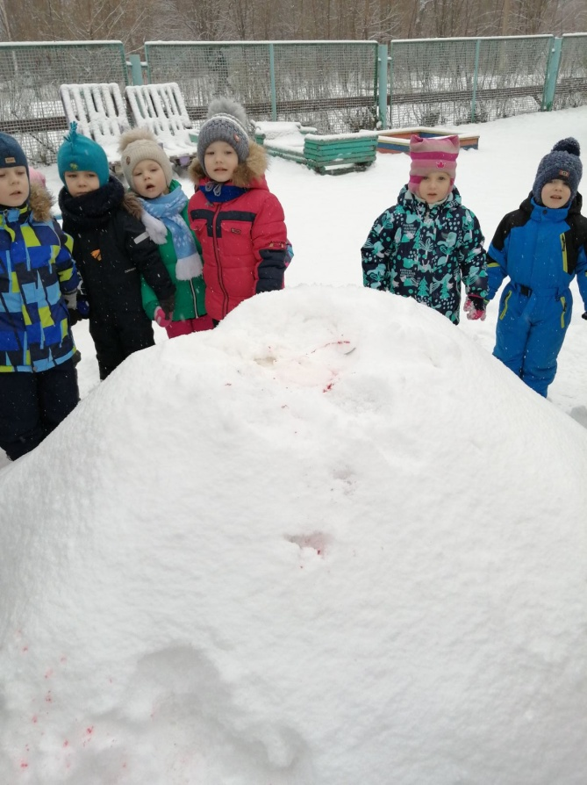

Группа № 5.
Здоровье - бесценный дар, который преподносит человеку природа. Здоровый ребенок характеризуется гармоничным, соответствующим возрасту физически, интеллектуальным, эмоционально-волевым, нравственным и социальным развитием . Дошкольный возраст является решающим в формировании фундамента физического и психического здоровья. Именно в этот период идет интенсивное развитие органов и составление функциональных систем организма, закладываются основные черты личности, отношение к себе и окружающим. Важно на этом этапе сформировать у детей базу знаний и практических навыков здорового образа жизни.
К сожалению, в России здоровый образ жизни не занимает пока первое место в шкале потребностей и ценностей человека. Но если мы научим детей с самого раннего возраста ценить, беречь и укреплять свое здоровье, если мы станем личным примером демонстрировать здоровый образ жизни, только в этом случае можно будет надеяться, что будущие поколения будут более здоровыми и развитыми не только интеллектуально, духовно, но и физически.
Таким образом, проблема формирования у дошкольников культуры здоровья очень важна. От ее решения зависит будущее нации и государства.
А наши ребята закаляются так:
Зарядка
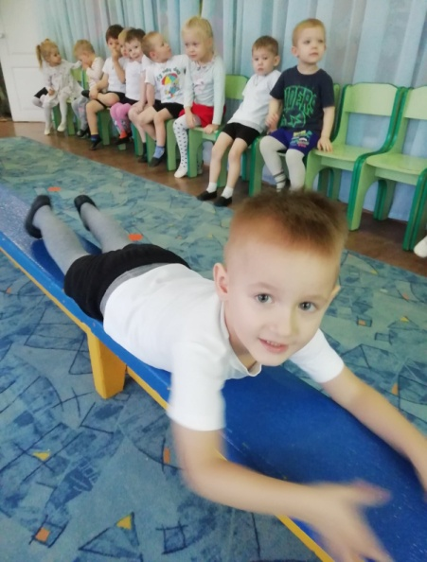
Артикуляционная, пальчиковая гимнастика
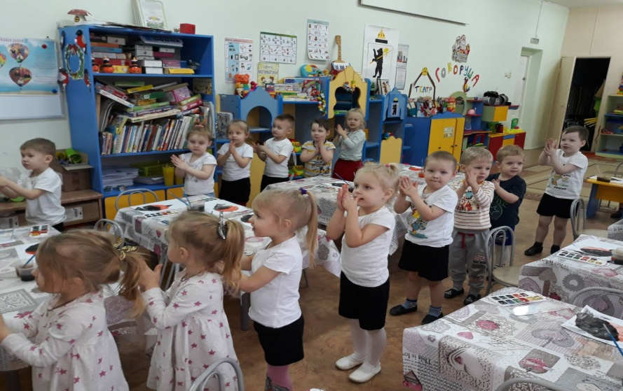

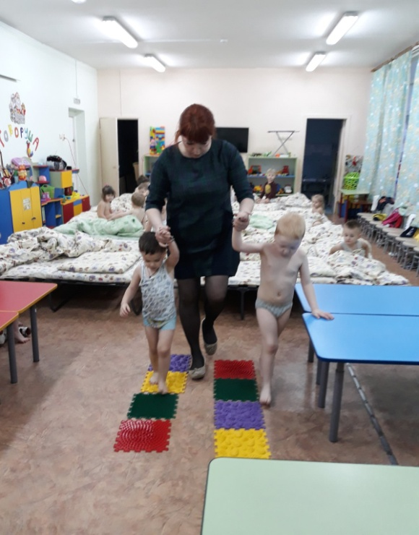
Гимнастика пробуждения
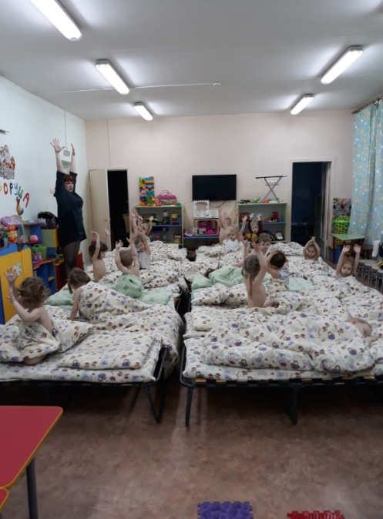

Дорожка здоровья

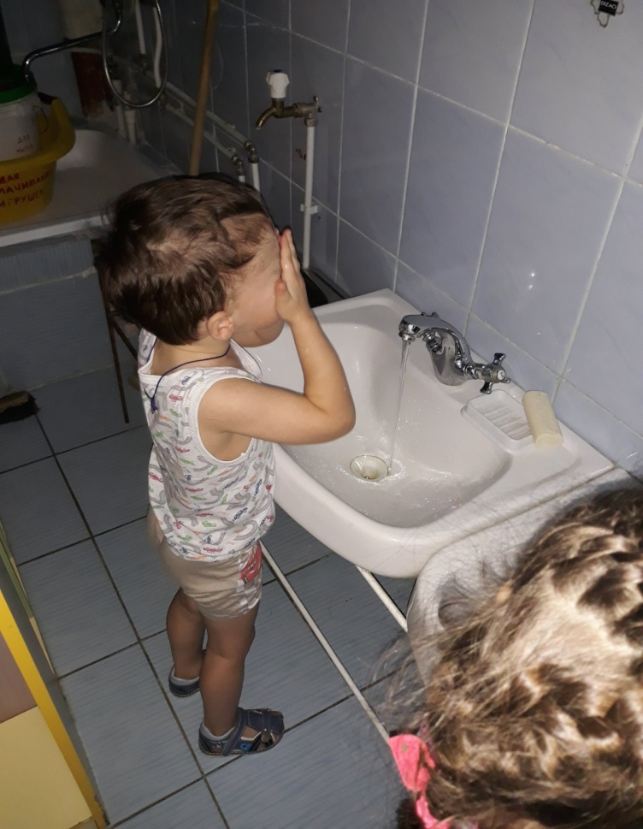
Закаливающие процедуры
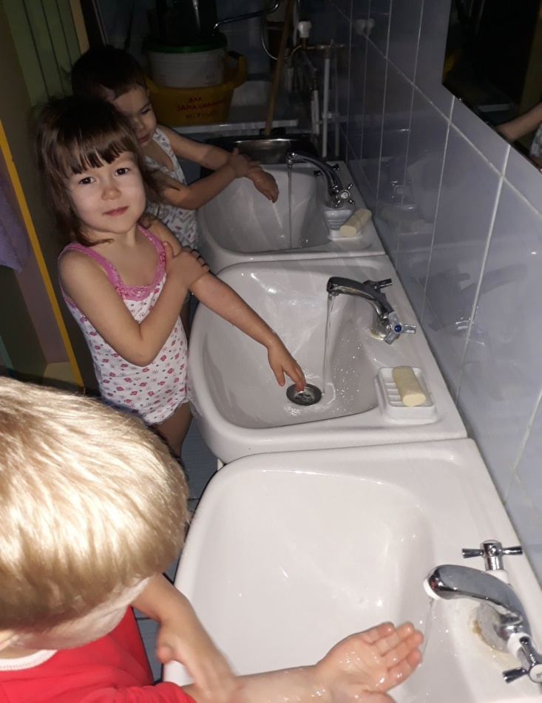

Прогулки на свежем воздухе
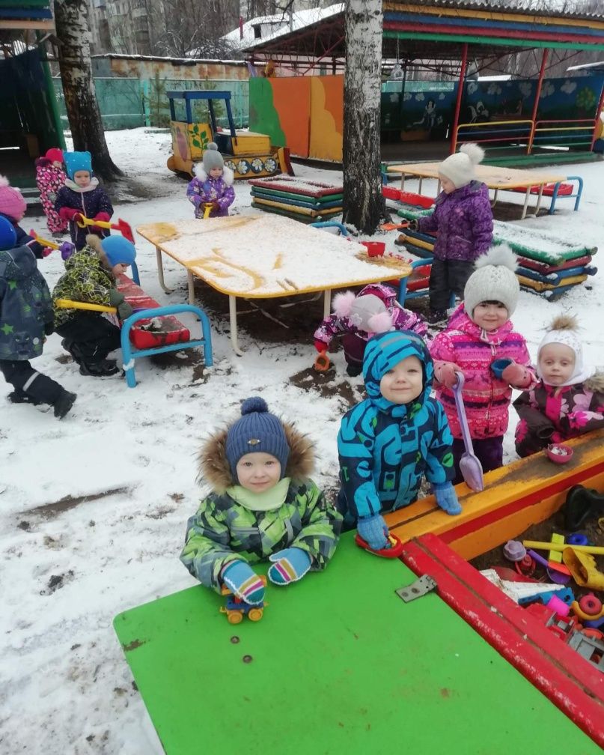

БУДЬТЕ ЗДОРОВЫ!

Группа № 6.
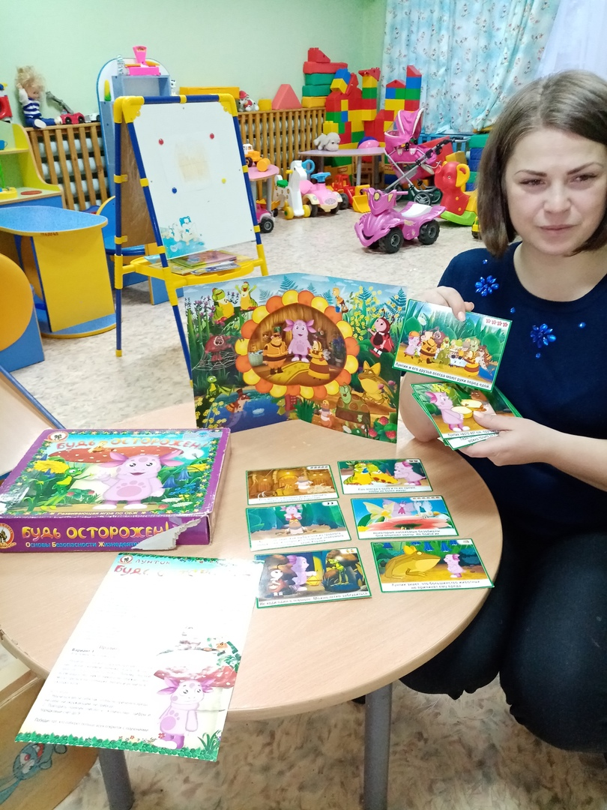
В январе одна из лексических тем в группе раннего возраста «Безопасность в быту». Не случайно уже с раннего возраста детям необходимо прививать навыки безопасного поведения. Ведь вокруг столько всего неизвестного и такого манящего: яркий огонь, блестящий нож, красивые упаковки с лекарствами, неизвестные дырочки в стене… Хочется все потрогать, попробовать, поиграть и изучить.
Задача родителей быть все - время начеку дома, предвидеть где ребенка ждут опасности. А задача воспитателей помогать детям в теории разобраться, что можно, а что категорически нельзя!
Итак, давайте разбираться:
- Кухонная плита. Всем известна фраза «Спички детям не игрушка», но в современном мире как раз спички большая редкость. Гораздо важнее осознавать, что плита – это и газ и горячий кипяток, т.е. подходить к плите в любом виде ОПАСНО.
- Острые ножи, вилки. Взрослые должны взять за правило, не оставлять эти вещи там, где ребенок. Малыши уже спокойно подставляют стульчик и залезают на него, чтобы что-то взять со стола или подлезть к раковине. Следует и ребенку показать, возможно дать слегка дотронуться до острия ножа или вилки, чтобы малыш также опасался этих предметов.
- Окна. Хоть открытые, хоть закрытые, с замками и прочими приспособлениями – это источник повышенной опасности! Объясните ребенку без взрослых никогда к окну не подходить и не оставляйте в комнате малыша одного, где есть доступ к подоконнику.
- Бытовая химия. В целях товарной привлекательности, производители все без исключения пузырьки с бытовой химией делают яркими и привлекательными. Ребенок такой флакон легко может перепутать с соком. Задача взрослых убрать эти баночки так далеко и высоко, чтобы даже со стула их невозможно было взять. И уж тем более, не забывайте их закрывать крышками!
- Аптечка. Когда малыш болеет, родители всеми правдами-неправдами пытаются дать выпить лекарство, сравнивая с конфеткой или вареньем. Ребенок быстро запоминает мамины обещания и не различает, естественно, когда он болен, а когда здоров. Самое страшное, что вместе с детскими сиропчиками часто хранятся и более серьезные препараты, передозировка которыми может привести и к летальному исходу.
- Электроприборы. Все электроприборы выключите и держите в недоступном для детей месте. Розетки должны быть прикрыты заглушками.

Это не весь список опасностей, подстерегающих малышей в повседневной жизни, а лишь те, о которые на верхних строчках «рейтинга травм».
Уважаемые родители, запомните, кто предупрежден, тот защищен, беседуйте с детьми, больше рассказывайте, не думайте, что они маленькие и что-то не поймут!!!
Например, совместное изготовление лэпбуков в игровой форме поможет объяснить детям, что разрешено, а что запрещено!
Изготовили семья Шаромоновых, группа раннего возраста №6
Лэпбук «Безопасность в доме»
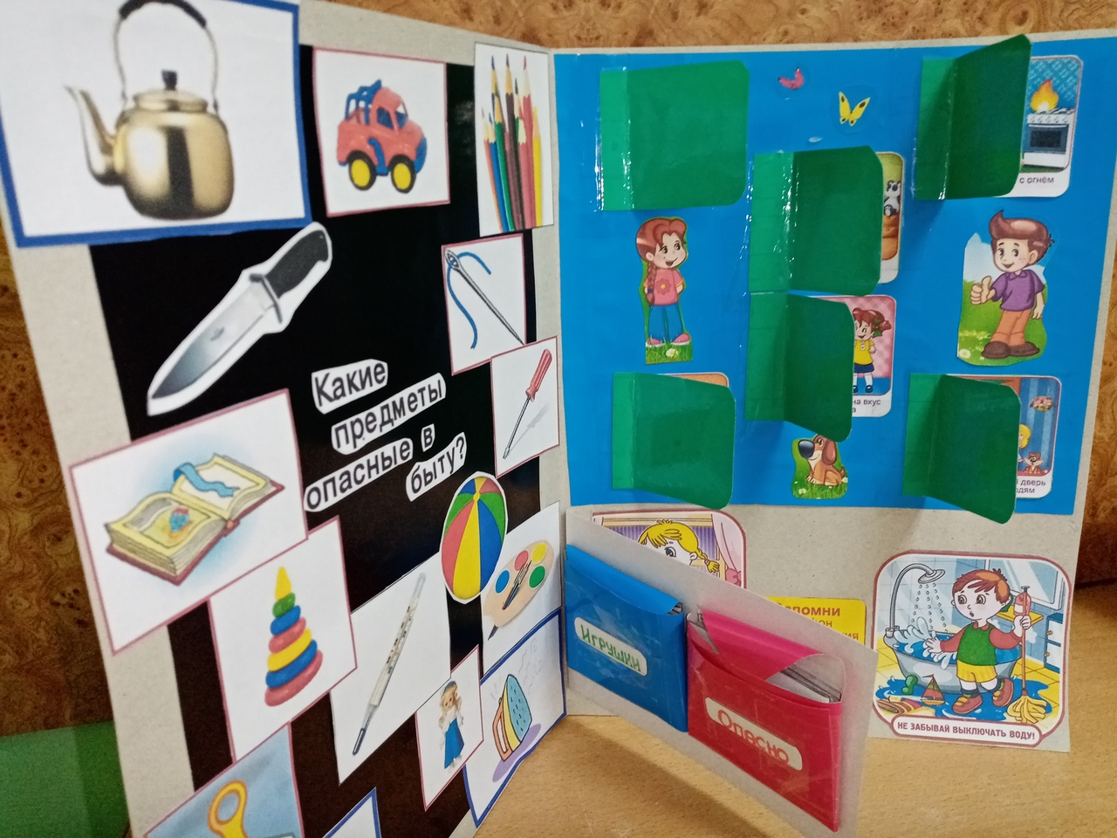

Группа № 2.
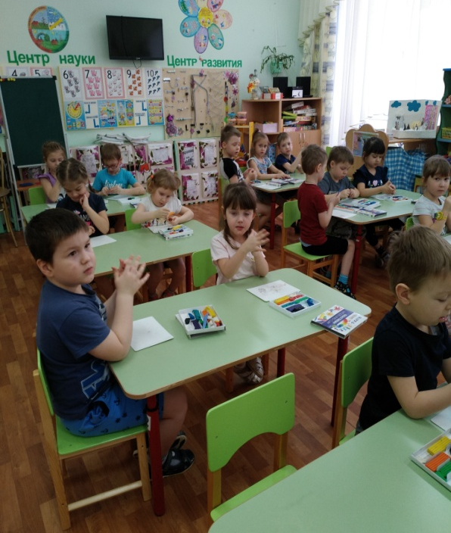
Лепка - чрезвычайно полезный вид детского творчества: кроме развития художественного вкуса и пространственного воображения, она влияет на мелкую моторику, т.е. при работе с пластилином массируются определенные точки на ладонях, которые в свою очередь активизируют работу мозга. Кроме того, лепка благотворно влияет на нервную систему в целом. Таким образом, польза от занятий лепкой огромна. Дети обязательно должны выражать свои чувства, эмоции и фантазии, свое отношение к окружающему миру. Пластилин – это удивительный материал
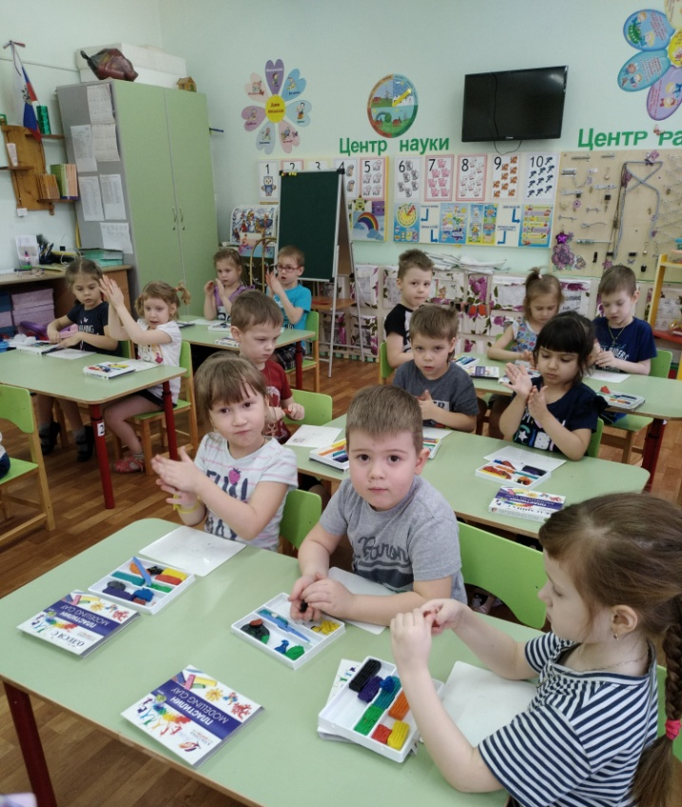
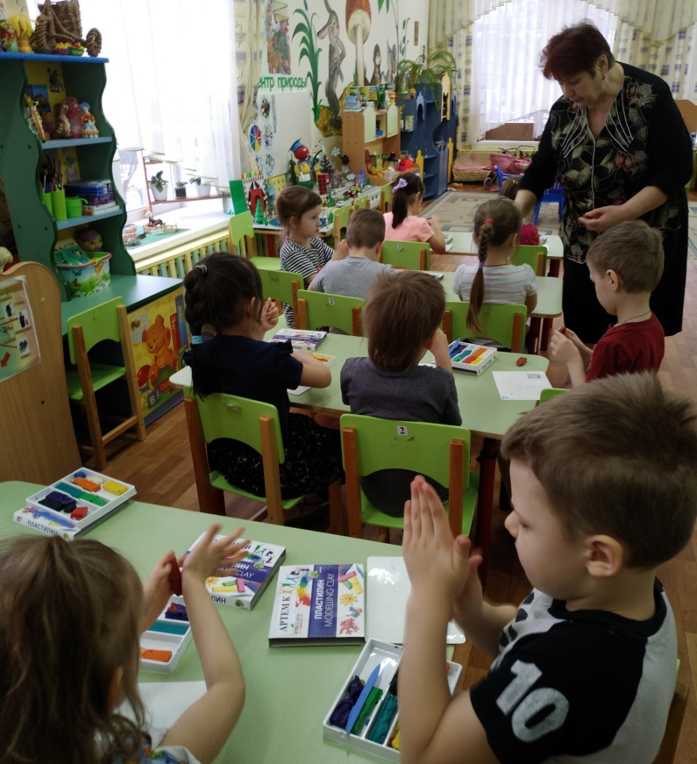
Сегодня в нашей группе воспитанники слепили удивительных, сказочных птичек. В ходе работы ребята осваивали различные приёмы и способы лепки с пластичным материалом. Именно поэтому у детей «лепка» становится одним из любимых занятий.

Зимняя прогулка.
Раскраснелась детвора,
- Накатала три шара!
Друг на друга их сложили,
И ведро нагромоздили.
Нос - морковка, уголь - глазки,
Снеговик из детской сказки.
Руки - ветки, рот - конфета.
Пусть стоит теперь до лета.

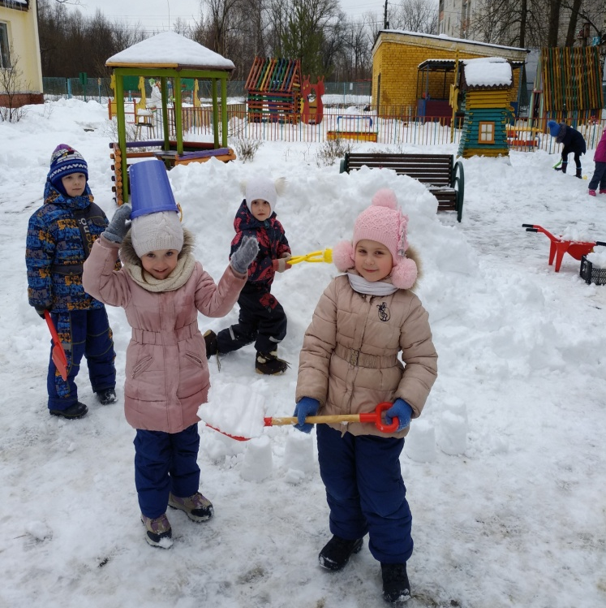
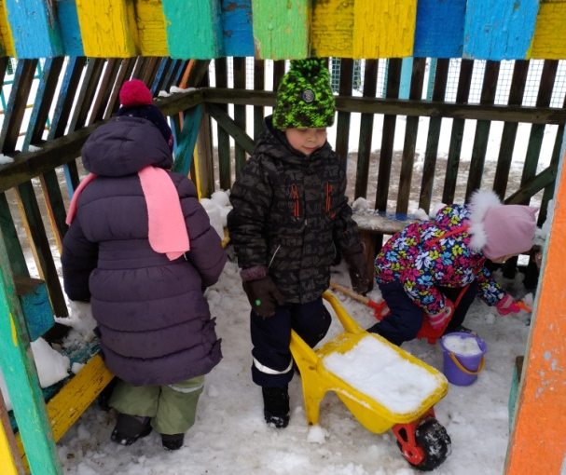
Прогулка в детском саду зимой не только прекрасное время для развлечений на открытом воздухе, но и замечательный способ оздоровления. Во время прогулки дети получают заряд бодрости и хорошее настроение, к тому же совместная деятельность развивает социальные навыки и воспитывает дружелюбие, чувство ответственности. Дети очень любят зимнее время года! Ведь зимой можно придумать много разных, интересных занятий и игр: можно кататься на санках, на коньках, на лыжах; можно на ледянке мчатся с ледяной горы. А еще зимой можно лепить из мокрого снега снежную бабу или снеговика, наносить много снега и сделать большую горку во дворе. Улицы засыпало снегом, и малыши в детском саду с удовольствием выходят на зимнюю прогулку. Ведь так хочется потрогать руками снег, поймать в ладошки снежинку, и конечно поиграть в игры со снегом. Вот мы и решили слепить веселого снеговика, чтобы украсить наш участок для прогулок. Дети получили кучу положительных эмоций от совместной деятельности, и остались довольны своим результатом. Детям интересно на свежем воздухе, когда они заняты. Скука приходит тогда, когда ребята остаются без дела. Разнообразие игр, наблюдений, упражнений, труд увлекает детей: они порой забывают о времени. Познав радость и удовольствие от предложенной им деятельности, они уходят с прогулки с желанием продолжить её.

Страничка учителя-логопеда

ПРАВИЛА ДЛЯ РОДИТЕЛЕЙ
ПО ВЗАИМОДЕЙСТВИЮ С ГИПЕРАКТИВНЫМИ ДЕТЬМИ
- Уважайте ребенка и принимайте его таким, как он есть. Будьте реалистичны в ваших ожиданиях и требованиях.
- Поддерживайте дома четкий распорядок дня.
- Избегайте повторения слов «нет» и «нельзя».
- Говорите сдержанно, спокойно, мягко.
- Для подкрепления устных инструкций используйте зрительную стимуляцию.
- В определенный отрезок времени давайте ребенку только одно задание, чтобы он мог его завершить.
- Избегайте мест и ситуаций, где собирается много людей. Пребывание в крупных магазинах, на рынках, в ресторанах оказывает на ребенка чрезмерно стимулирующее действие. Во время игр ограничивайте ребенка одним партнером.
- Поощряйте ребенка за все виды деятельности, требующие концентрации внимания (работа с кубиками, раскрашивание и т. п.).
- В отношениях с ребенком придерживайтесь «позитивной модели». Хвалите его каждый раз, когда он этого заслужил, подчеркивайте успехи. Это поможет укрепить уверенность ребенка в собственных силах, повысит его самооценку. Поощряйте ребенка сразу же, не откладывая на будущее.
- Давайте ребенку возможность для расходования избыточной энергии. Полезны ежедневные физические занятия на свежем воздухе, длительные прогулки, бег.
- Оберегайте ребенка от утомления, поскольку оно приводит к снижению у него самоконтроля и нарастанию гиперактивности.
- Ограничивайте выбор, но не навязывайте его.
- Научите ребенка устраивать тихие перерывы.
- Заранее договаривайтесь с ребенком о времени игры, о длительности прогулки и т. д. Желательно, чтобы об истечении времени ребенку сообщал не взрослый, а заведенный заранее будильник, кухонный таймер, что будет способствовать снижению агрессии ребенка.
- Выработайте совместно с ребенком систему поощрений и наказаний за желательное и нежелательное поведение.
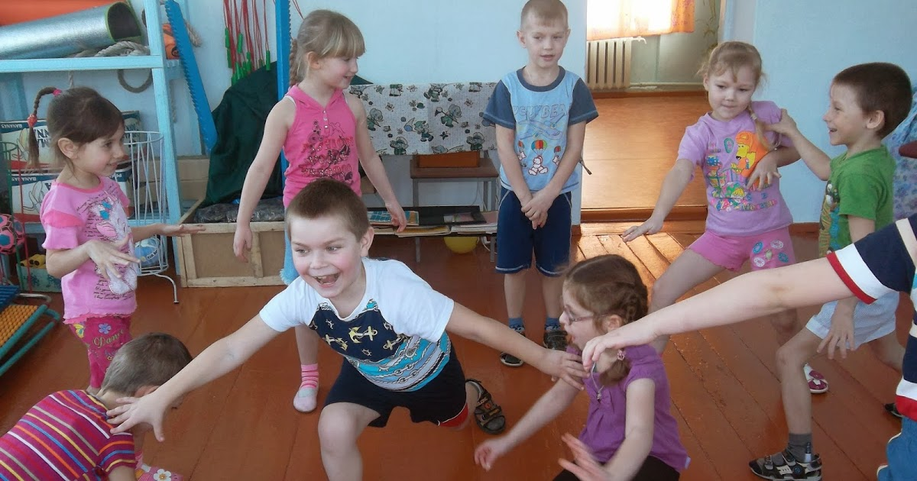
- Выработайте и расположите в удобном для ребенка месте свод правил поведения в группе детского сада и дома. Просите ребенка вслух проговаривать эти правила.
- Постарайтесь создать для ребенка тихую спокойную атмосферу в доме, следите за тем, чтобы звук телевизора, магнитофона или радио был слегка приглушенным, старайтесь не разговаривать друг с другом или с ребенком на повышенных тонах.
- Постоянно общайтесь с ребенком, читайте ему книги и обсуждайте их вместе, просите его помочь вам в выполнении домашних дел, дарите ему свое внимание и тепло. Относитесь с должным пониманием к проявлению его индивидуальных особенностей.
- Зная своего ребенка, проанализируйте, в какие часы суток и дни недели он допускает неадекватное поведение, и спланируйте это время так, чтобы отвлечь ребенка каким-то интересным занятием, привлекательным для него и дающим возможность реализовать накопленную энергию и чувства.
- Будьте последовательны в своем воспитании. Если вы что-то запретили ребенку, то нельзя отменять этот запрет без каких-либо веских причин. Если вы попросили ребенка о чем-то, добейтесь, чтобы он выполнил вашу просьбу, и поблагодарите его за это. Требований и запретов к гиперактивным детям должно быть немного, но взрослые должны быть тверды и последовательны. Нельзя поддаваться настроению и в одних и тех же ситуациях то хвалить, то ругать, то оставаться безразличным к ребенку. Следите четко за выполнением ваших требований.
- Инструкции, которые мы даем ребенку, должны быть понятными для него и очень короткими (желательно не более 10 слов). Чтобы импульсивный ребенок понял вас, прежде чем что-то сказать, продумайте и взвесьте каждое слово, затем установите контакт глаз с ребенком, спросите, готов ли он вас слушать, и после этого говорите, подчеркивая голосом все ключевые слова.
- В минуты, когда ребенок плохо понимает вас и не слушает, что вы ему говорите, используйте технику «заезженной пластинки» — уверенным голосом повторите свое обращение к нему слово в слово 3—4 раза, делая длинные паузы. Обязательно добейтесь своего, не меняя тактики. Когда ребенок выполнит вашу просьбу, похвалите его или просто скажите спасибо.
- Научите ребенка способам совладания с гневом, ведь ребенок иногда и сам теряется от бурных проявлений собственных эмоций. Объясните ему, что он имеет право на любые эмоции, но при этом покажите ему безопасный способ их проявления.
- Иногда гиперактивный ребенок, перевозбудившись, не может сам остановиться. Помогите ему, например, если это приятно ему, вместо нотаций и замечаний просто подойдите и крепко обнимите его. Иногда в такие минуты можно даже почувствовать, как ребенок «сдувается, будто воздушный шарик», прижимается к вам. Воспользуйтесь минутой затишья и предложите ребенку посидеть, полежать вместе, почитать книжку.
- Старайтесь предотвращать плохое поведение ребенка. О том, что он должен делать в поездке или в походе в магазин, договаривайтесь с ним заранее. Скажите ему, что при переходе через дорогу он должен держать вас за руку, а в магазине стоять рядом и если он вы полнит эти ваши просьбы, он получит небольшую награду.
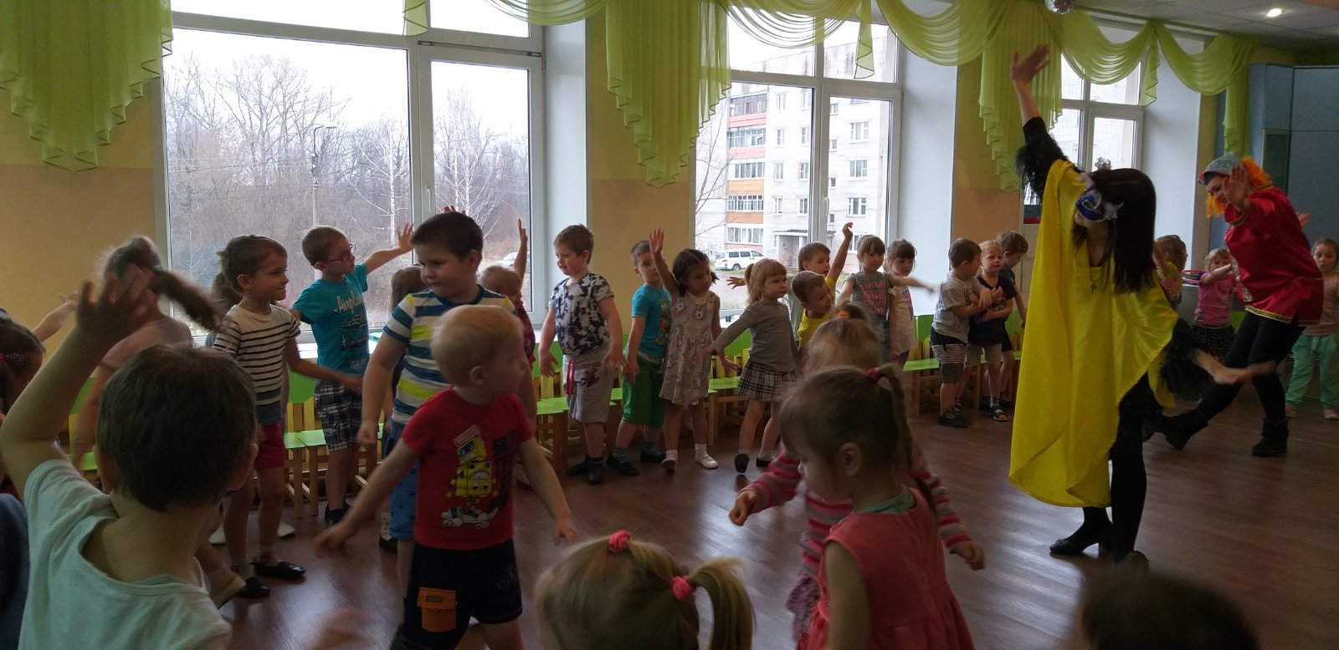
- Иногда родители в порыве гнева и нетерпения в ответ на бурные проявления и непослушание шлепают ребенка, однако эта мера воздействия может только усилить реакцию и вызвать негативные эмоции, протест ребенка. Кроме того, скорее всего, ребенок очень скоро переймет вашу манеру поведения в подобных ситуациях и будет позволять себе в общении со сверстниками и с вами проявлять агрессивные чувства и действия.
- Используйте систему своеобразной «скорой помощи» при общении с гиперактивным ребенком:
- предложить выбор (другую возможную в данный момент деятельность);
- задать неожиданный вопрос; отреагировать неожиданным для ребенка образом (пошутить, повторить действия ребенка);
- не приказывать, а просить (но не заискивать);
- выслушать то, что хочет сказать ребенок (в противном случае он не услышит вас);
- сфотографировать ребенка или повести его к зеркалу в тот момент, когда он капризничает;
- оставить в комнате одного (если это безопасно для его здоровья);
- не настаивать на том, чтобы ребенок, во что бы то ни стало, принес извинения;
- не читать нотаций (ребенок все равно их не слышит).

